- Необходимо разработать отчет “Ведомость по взаиморасчетам с контрагентами»

Решение: В отчете необходимо предусмотреть следующие отборы:

По договору контрагента: | - Код  - Номер  - Валюта взаиморасчетов  - Текущее состояние  - Период действия  - Менеджер, создавший договор  - Тип взаимоотношений
По документу регистратору: | - Валюта взаиморасчетов  - Код валюты  - Наименование валюты  - Дата (с – по; до – после)  - Номер  - Менеджер, создавший документ  - Склад  - Вид цены
По контрагенту: | - Код  - Наименование  - ИНН  - Группы доступа  - Регион
По периоду: | - Год  - Полугодие  - Квартал  - Декада  - Неделя  - День
По организации

Данные для построения отчета необходимо брать из регистров «Расчеты с поставщиками по документам», «Расчеты с клиентами по документам»

Документ расчетов с контрагентом = Расчетный документ из регистра
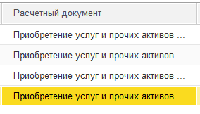
Документ движения (регистратор) = Регистратор из регистра
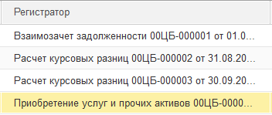

В качестве документа расчетов с контрагентом выступает тот документ, который был первичным (по дате) в цепочке взаиморасчетов. Т.е. если первичной была оплата от клиента, а реализация произошла позже, то в качестве документа расчетов с контрагентом будет выступать входящий платежный документ (поступление безналичных ДС), а в качестве документа движения (регистратора) – реализация.

По регистру «Расчеты с клиентами по документам»

Начальный остаток:
Приход по расчетному документу – расход по расчетному документу (на начальную дату формирования отчета)
Приход:
Приходные движения за период отчета
Расход:
Расходные движения за период отчета
Конечный остаток:
Начальный остаток +Приход – Расход

По регистру «Расчеты с поставщиками по документам»
Начальный остаток
Приход по расчетному документу – расход по расчетному документу (на начальную дату формирования отчета)
Приход:
Приходные движения за период отчета
Расход:
Расходные движения за период отчета
Конечный остаток:
Начальный остаток +Приход – Расход

